Проектная задача по химии и биологии
«Новые приключения коротышек»

Авторы:
МАОУ СОШ №1, г.Краснокамск:
Давыдова Ирина Викторовна, учитель химии,
Такмиева Яна Евгеньевна, учитель биологии

Паспорт задачи
Предмет | Химия и биология
Класс | 8
Тип задачи | Межпредметная, может использоваться в качестве промежуточного контроля знаний или внеурочного мероприятия
Цели и педагогические задачи (педагогический замысел) | - Использование освоенных в химии и биологии теоретических и практических знаний в квазиреальной, модельной ситуации.  - Создание условий для формирования метапредметного результата установление ПСС в виде «эффекта домино»  - Сотрудничество учащихся в малых группах (коллективно-распределительная деятельность) при решении общей задачи.
Знания, умения и способы действий, на которые опирается задача | Химия:  - Выстраивать причинно-следственные связи  - Умение декодировать информацию  - Умение вычленять требуемую информацию, представленную в различных видах (например, схема)  Биология:  1. Умение вычленять требуемую информацию, представленную в различных видах (например, таблица)  2. Умение составлять инфографику – новые вид деятельности по представленному образцу с применением знаний по теме «Цитология. Строение клетки: хим. состав клетки», «Системы органов человека».  Общеучебные умения:  - Работа в малой группе (коммуникативная компетентность): организация работы, распределение заданий между участниками группы в соответствии с их возможностями, взаимодействие и взаимопомощь в ходе решения задачи, взаимоконтроль.  - Работа согласно инструкции (умение действовать по плану, по образцу).
Планируемый педагогический результат | Демонстрация учащимися:  - Умения формулировать высказывание по формуле «П-С1-С2-С3»  - Умения работать в малой группе, создать конечный «продукт» - постер, составить карточку «Лекарства», инфографику «Человек», сделать вывод, сформулировав  - Усвоение предметного материала и возможностей применять его в нестандартных условиях.
Способ и формат оценивания результатов работы | При подведении итогов работы оценивается:  - Умение устанавливать ПСС в виде «эффекта домино»;  - Владение необходимым предметным материалом, правильность выполнения заданий;  - Умение действовать согласно инструкции  Оценивание взаимодействия учащихся при работе в малой группе проводится путём экспертного наблюдения и оформляется в виде экспертного листа, в котором фиксируются действия учащихся в процессе решения проектной задачи, и делается общий вывод об уровне работы в малой группе.

ПРОЕКТНАЯ ЗАДАЧА

Вы все знаете сказку Николая Носова про Незнайку. Ему всё время приходили в голову разные идеи, из-за которых Незнайка постоянно нарушал спокойствие жителей Солнечного города, доставляя им неприятности. Помните, чем закончилась история с путешествием маленьких человечков на воздушном шаре?
На большой высоте коротышки замёрзли и простудились, многие были больны и оттого, что длительное время находились на воздушном шаре, не беспокоясь о своем здоровом питании и режиме дня. А дальше воздушный шар и вовсе упал на землю, а человечки получили травмы. Итак, коротышки попали в больницу к доктору Пилюлькину.
Знайка, изучив, что нужно для лечения и профилактики различных заболеваний, добыл вещества для получения лекарств и, даже, подписал коробочки с веществами. В состав этих веществ входят хим. элементы, необходимые для жизнедеятельности человеческого организма. Незнайка решил помочь Знайке лечить друзей - коротышек, но некоторые этикетки отпали, и Незнайка перепутал коробочки.
Ваша задача, найти необходимые лекарства для коротышек, определить на какие органы оказывают влияние хим. элементы в этих лекарствах и описать меры по профилактике выявленных заболеваний. Для ответа используйте заполненные карточки и, составленную по образцу, инфографику.
Итак, на этикетках было написано:
- (1s² 2s² 2p⁶ 3s² 3p⁶4s²)(1s² 2s² 2p⁶ 3s² 3p⁵)₂
- FeSO₄
- 1s² 2s² 2p⁶ 3s² 3p³
…Хорошо, что Знайка составил и записал описание этих веществ:
1-я коробочка – белое кристаллическое вещество, хорошо растворимое в воде, укрепляющее кости и снимающее аллергию. Использовать для применения внутрь.
2-я коробочка – газ, использовать для восстановления дыхания.3-я коробочка – сульфат железа (II)
Задание:
- Внимательно прочитайте текст.
- Заполните карточки, ответив на следующие вопросы:
1) Опишите заданные вещества
2) Напишите формулы химических веществ
Б) Определите в каких коробочках (под каким номером) находятся заданные вещества?
В) Какую роль играют данные химические элементы в жизнедеятельности организма человека? Для ответа используйте таблицу «Роль химических элементов на организм человека». (Приложение 1,2,3)
- Составьте инфографику (графическое изображение информации - схема). Для составления вам необходимо:
- Определить органы, на которые влияют выявленные вами химические элементы, найти изображения внутренних органов из предложенных (Приложение 4)
- Найти место органов в теле человека (модель) и выполнить схему по образцу. При составлении схемы обязательно необходимо указать: как именно химический элемент влияет на орган, и каким образом можно предотвратить заболевание (Приложение 5).
- Сделайте вывод, составив письменно логическую цепочку ваших рассуждений: П – С1 – С2 (причина – следствие 1 – следствие 2).

ПРОЕКТНАЯ ЗАДАЧА 2

Вы все знаете сказку Николая Носова про Незнайку. Ему всё время приходили в голову разные идеи, из-за которых Незнайка постоянно нарушал спокойствие жителей Солнечного города, доставляя им неприятности. Помните, чем закончилась история с путешествием маленьких человечков на воздушном шаре?
На большой высоте коротышки замёрзли и простудились, многие были больны и оттого, что длительное время находились на воздушном шаре, не беспокоясь о своем здоровом питании и режиме дня. А дальше воздушный шар и вовсе упал на землю, а человечки получили травмы. Итак, коротышки попали в больницу к доктору Пилюлькину.
Знайка, изучив, что нужно для лечения и профилактики различных заболеваний, добыл вещества для получения лекарств и, даже, подписал коробочки с веществами. В состав этих веществ входят хим. элементы, необходимые для жизнедеятельности человеческого организма. Незнайка решил помочь Знайке лечить друзей - коротышек, но некоторые этикетки отпали, и Незнайка перепутал коробочки.
Ваша задача, найти необходимые лекарства для коротышек, определить на какие органы оказывают влияние хим. элементы в этих лекарствах и описать меры по профилактике выявленных заболеваний. Для ответа используйте заполненные карточки и, составленную по образцу, инфографику.
Итак, на этикетках было написано:
- 21% (…2 p³)₂
- CuSO₄ *5Н₂О
- KMnO₄
- (…5р⁵)₂
…Хорошо, что Знайка составил и записал описание этих веществ:
4-я коробочка – бурый раствор, использовать для обработки ран, сделать «сеточку» на спине
5-я коробочка – фиолетовые кристаллы, хорошо растворимые в воде.
6-я коробочка – медный купорос, голубые кристаллы.
7-я коробочка – красно-коричневые кристаллы простого вещества, состоящего из атомов химического элемента, содержание которого велико в костях рыбы.
Задание:
- Внимательно прочитайте текст.
- Заполните карточки, ответив на следующие вопросы:
1) Опишите заданные вещества
2) Напишите формулы химических веществ
Б) Определите в каких коробочках (под каким номером) находятся заданные вещества?
В) Какую роль играют данные химические элементы в жизнедеятельности организма человека? Для ответа используйте таблицу «Роль химических элементов на организм человека». (Приложение 1,2,3)
- Составьте инфографику (графическое изображение информации - схема). Для составления вам необходимо:
- Определить органы, на которые влияют выявленные вами химические элементы, найти изображения внутренних органов из предложенных (Приложение 4)
- Найти место органов в теле человека (модель) и выполнить схему по образцу. При составлении схемы обязательно необходимо указать: как именно химический элемент влияет на орган, и каким образом можно предотвратить заболевание (Приложение 5).
- Сделайте вывод, составив письменно логическую цепочку ваших рассуждений: П – С1 – С2 (причина – следствие 1 – следствие 2).

Приложение 1
Коробочка №
- Вклейте описание вещества:
- (1s² 2s² 2p⁶ 3s² 3p⁶4s²)(1s² 2s² 2p⁶ 3s² 3p⁵)₂
- Химическая формула (написать):
- Какую роль играют данные химические элементы в жизнедеятельности организма человека?
Приложение 1
Коробочка №
- Вклейте описание вещества:
FeSO₄
- Химическая формула (написать):
- Какие элементы влияют на организм человека:

Приложение 1
Коробочка №
- Вклейте описание вещества:
1s² 2s² 2p⁶ 3s² 3p³
- Химическая формула (написать):
- Какие элементы влияют на организм человека:

Приложение 1
Коробочка №
- Вклейте описание вещества:
21% (…2 p³)₂
- Химическая формула (написать):
- Какие элементы влияют на организм человека:

Приложение 1
Коробочка №
- Вклейте описание вещества:
- CuSO₄ *5Н₂О
- Химическая формула (написать):
- Какие элементы влияют на организм человека:
_____________________________________________________________

Приложение 1
Коробочка №
- Вклейте описание вещества:
KMnO₄
- Химическая формула (написать):
- Какие элементы влияют на организм человека:

____________________________________________________________________
Приложение 1
Коробочка №
- Вклейте описание вещества:
(…5р⁵)₂
- Химическая формула (написать):
- Какие элементы влияют на организм человека:
______________________________________________________________

Приложение 2

1-я коробочка – белое кристаллическое вещество, хорошо растворимое в воде, укрепляющее кости и снимающее аллергию. Использовать для применения внутрь.

2-я коробочка – газ, использовать для восстановления дыхания.

3-я коробочка – сульфат железа (II)

4-я коробочка – бурый раствор, использовать для обработки ран, сделать «сеточку» на спине

5-я коробочка – фиолетовые кристаллы, хорошо растворимые в воде.

6-я коробочка – медный купорос, голубые кристаллы.

7-я коробочка – красно-коричневые кристаллы простого вещества, состоящего из атомов химического элемента, содержание которого велико в костях рыбы.
___________________________________________________________________________
1-я коробочка – белое кристаллическое вещество, хорошо растворимое в воде, укрепляющее кости и снимающее аллергию. Использовать для применения внутрь.

2-я коробочка – газ, использовать для восстановления дыхания.

3-я коробочка – сульфат железа (II)

4-я коробочка – бурый раствор, использовать для обработки ран, сделать «сеточку» на спине

5-я коробочка – фиолетовые кристаллы, хорошо растворимые в воде.

6-я коробочка – медный купорос, голубые кристаллы.

7-я коробочка – красно-коричневые кристаллы простого вещества, состоящего из атомов химического элемента, содержание которого велико в костях рыбы.

Приложение 3
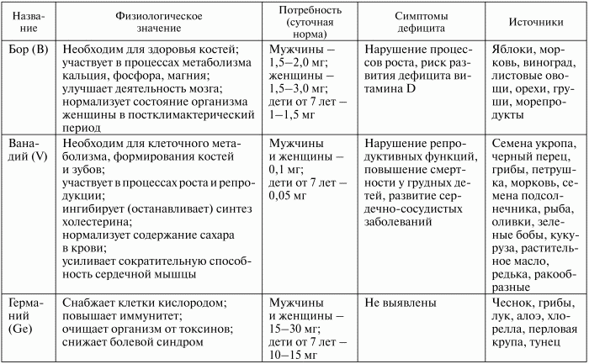

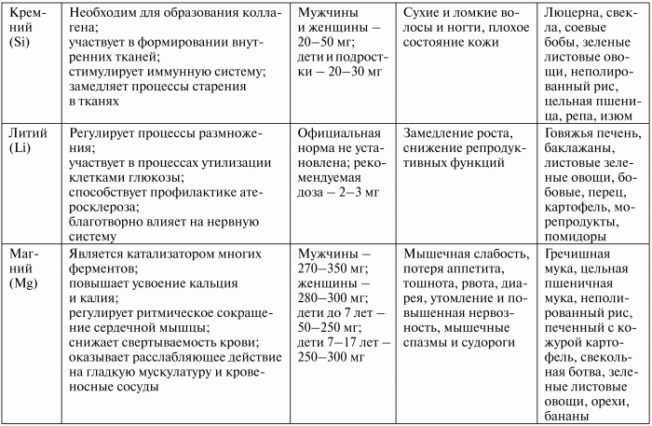
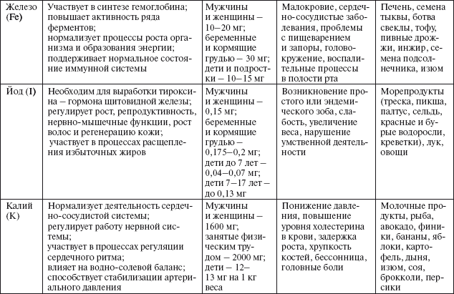

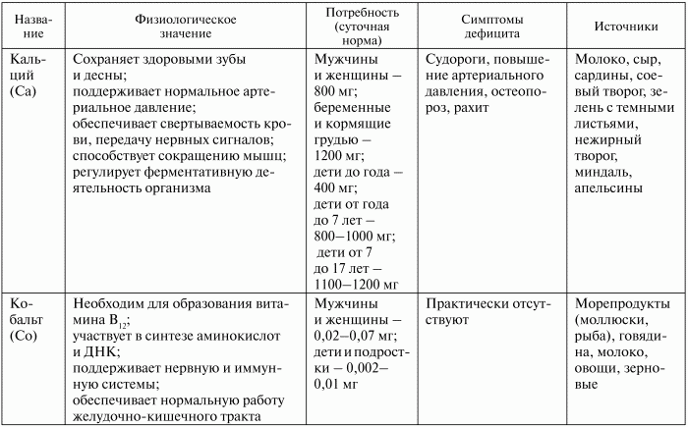

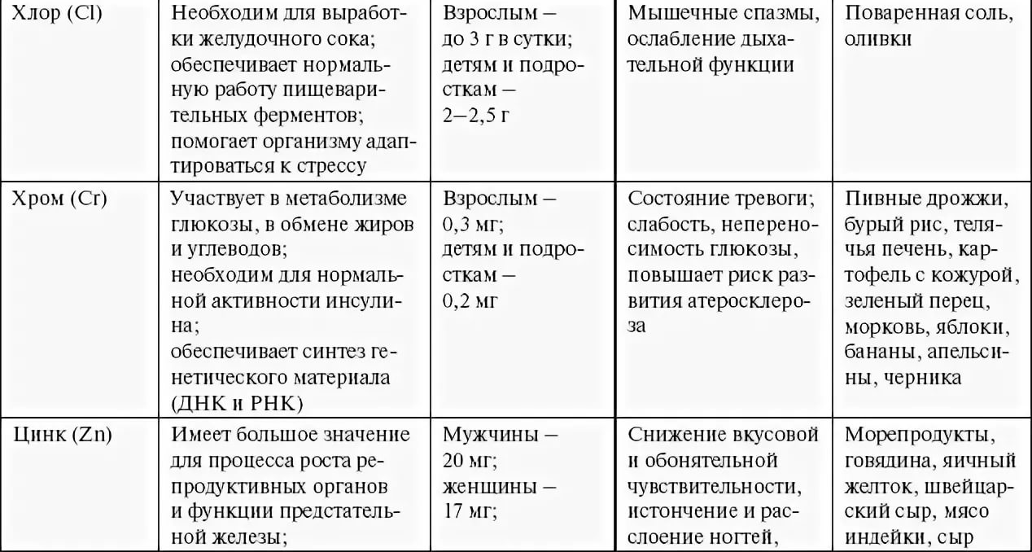

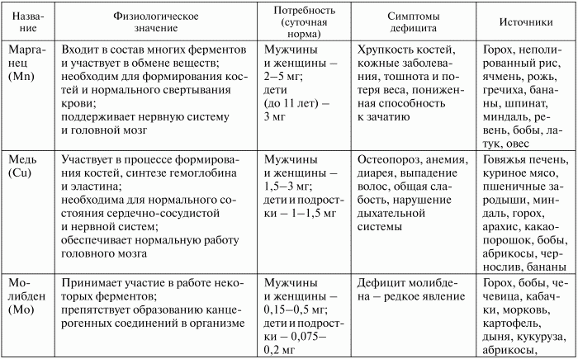
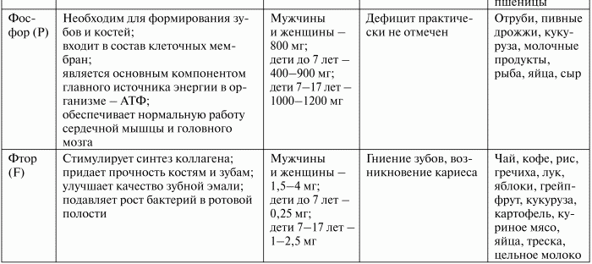

Приложение 4

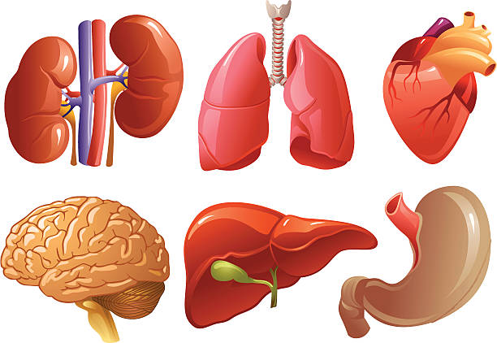

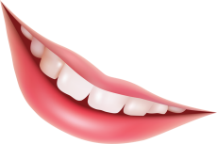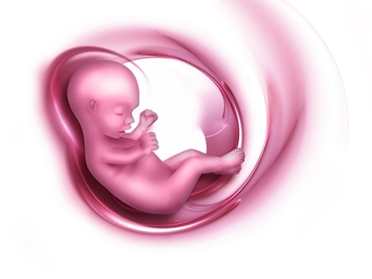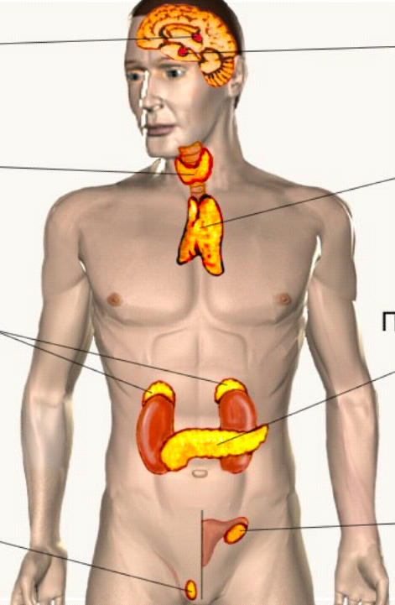

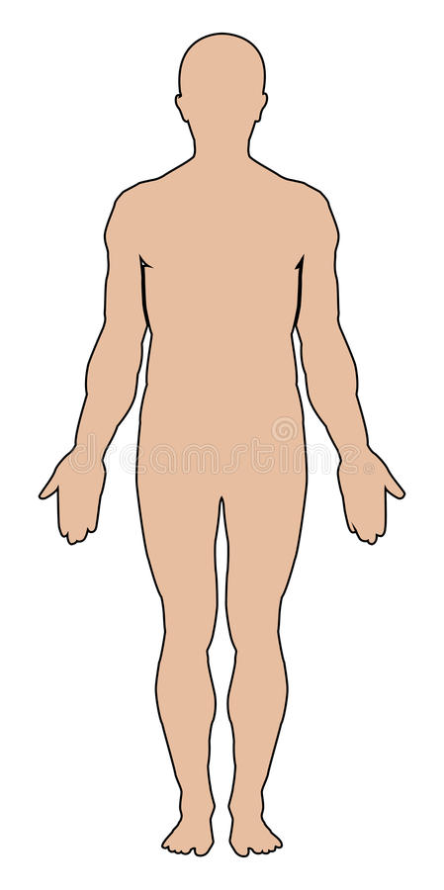
Приложение 5
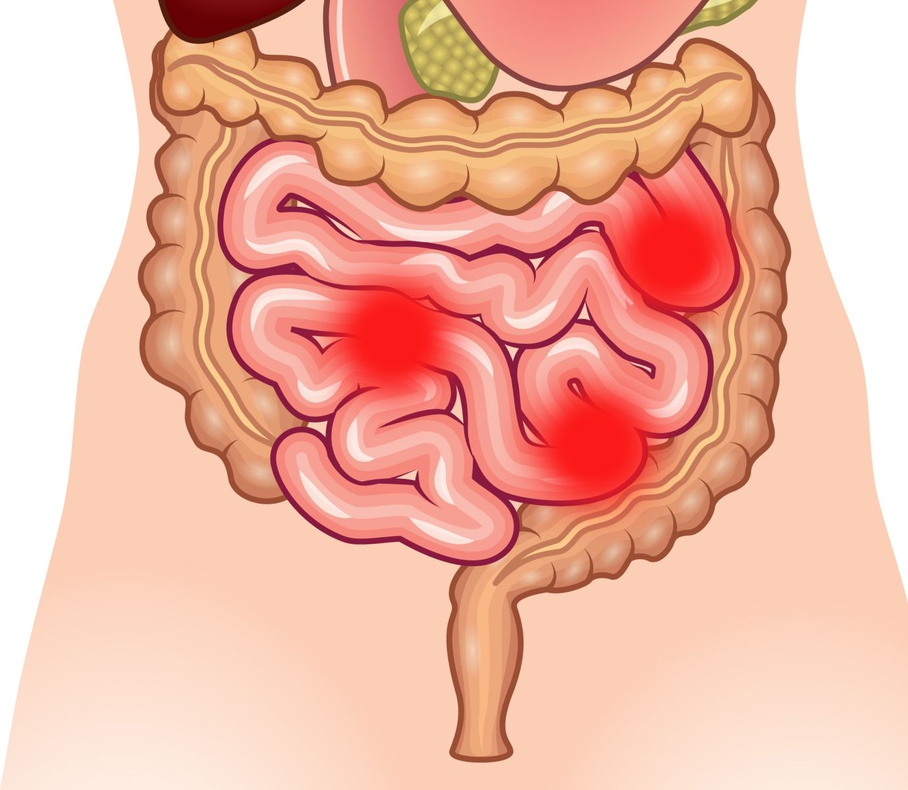
Со обесп. работу ЖКТ
Употреблять в пищу морепродукты, говядину, молоко, зерновые продукты

